Тема. Фізична підготовка футболістів. Вправи на психомоторику. Ведення м’яча.

Завдання:
- Ознайомити учнів з вправами на психомоторику та пересування футболіста з м’ячем;
- Навчати техніці ведення м’яча та зупинці за допомогою спеціальних естафет;
- сприяти розвитку спеціальних навичок футболіста;
- виховувати позитивне ставлення до уроку фізкультури та гри у футбол
Обладнання: свисток, секундомір, футбольні мячі, стійки, гімнастичні палиці, скакалки, приладдя для упору лежачи, кільця, буклет «Футбол».

ХІД УРОКУ
Зміст уроку | Дозування | ОМВ
Підготовча частина 10 хв.
І.Організація
- Шикування
- Привітання, рапорт
- Повідомлення завдань уроку
ІІ. Стройові вправи
праворуч
- ліворуч
- кругом
- ліворуч
- клас, за направляючим в обхід по залу, звичайним кроком, руш.
ІІІ. Ходьба та її різновиди
- звичайним кроком
- на носочках
- на п’ятах
- на зовнішній стороні стопи
- на внутрішній стороні стопи
- на пів присівши
- присівши повністю
- звичайним кроком
ІV. Біг та його різновиди
- звичайним бігом
- з високим підніманням стегна
- з закиданням стоп назад
- з вистрибуванням на кожний крок
- приставним правим
- приставним лівим
- звичайним бігом
- звичайним кроком
- вправи на відновлення дихання.
V. Комплекс ЗРВ в русі.
В.п. – руки перед грудьми,
1 -2 - відведення зігнутих рук назад, 3 -4 – відведення прямих.
В.п. – руки всторони,
1 -4 – кругові оберти рук вперед,
5 – 8 – назад.
В.п. – руки до плечей,
1 – 4 – кругові оберти в плечових суглобах вперед,
5 – 8 – назад.
В.п. – руки «в замок»
1 -2 – повороти тулуба в ліву сторону,
3 – 4- вправу.
В.п. – руки «в замок»
1 – 2- виконуємо випад лівою ногою вперед, повертаючись у ліву сторону,
3 – 4 – зміна положення вправо.
В.п. – руки «в замок»
1 – 2- виконуємо випад лівою ногою вперед, підіймаємо руки вгору та прогинаємося в спині,
3 – 4 – зміна положення вправо.
В.п. – руки на поясі.
1 – доторкаємося пальцями рук лівої ноги, 2 – правої ноги, 3- обох,
4 – в.п.
В.п. – руки вперед.
1 – доторкаємося лівою ногою до правої руки,
2 – в.п.,
3 – доторкаємося правою ногою до лівої руки, 4 – в.п.

Основна частина 10 хв.
І. Вправи на психомоторику футболіста  - учні шикуються у дві колони на протилежних сторонах майданчика для виконання вправ по коловій системі.  - за сигналом вчителя перші учні , які стоять в колонах починають рухатися виконуючи наступні завдання:  1- рух по кільцях;  2 – рух приставним кроком між палицями;  3 – рух стрибками через палиці;  4 – пересування коридором;  5 – пересування між стійками;  6 – рух по кільцях.  ІІ. Пересування футболіста з м’ячем.  - учні залишаються у вихідних положеннях, перші два учні в колонах беруть м’ячі. За сигналом вчителя перші учні, які стоять у колонах починають рухатися і виконувати наступні завдання:  1 –пересування з м’ячем по кривій лінії між кільцями;  2 – рух між палицями.  3 – передача на хід, оббігання палиць;  4 – пересування з м’ячем по коридору;  5 – пересування між стійками;  6 – пересування по кривій між кільцями.  - перешикування  ІІІ. Вправи з загальної підготовки футболіста.  -Хлопчики виконують упор лежачи на спеціальному приладді.  -Дівчатка стрибка на скакалці довільним способом.  ІV. Естафети для удосконалення техніки пересування та ведення м’яча.  -учні шикуються у три колони.  1. Учні, які стоять першими у колонах за сигналом вчителя починають рухатися у бік фішок. Обводять фішки рухаються до обручів у яких зупинивши м’яч починають рухатися до стійок, оббігши стійки повертаються назад, забирають м’яч, обводять фішки і передають його наступному.  2. За сигналом учені пересувається до фішок, обводять їх, пересуваються до барєра , виконують передачу через барєр на хід , оббігають підбирають м’яча і біжать до стійки оббігши її повертаються назад.  3. За сигналом учні біжать до обручів, залишивши м’яч в середині, продовжують рух до обруча з м’ячем, який знаходиться далі. Підібравши м’яч біжать до стійки обводять її і повертаються назад виконуючи теж саме.  V. Рухлива гра «Вільний обруч».  На майданчику розміщуються на підлозі обручі. Учні розташовуються в середині, окрім ведучого, який знаходиться з боку. За сигналом учні повинні перебігти до іншого обруча. | 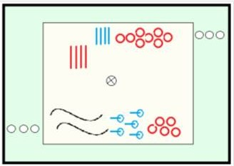 | 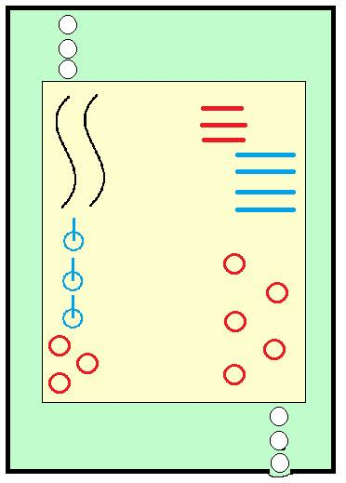
Заключна частина 10 хв.
- Релаксація.
Дівчатка і хлопчики стають у коло взявшись за плечі і пригадують цікаві моменти уроку. Після того дружньо вигукують «МИ МОЛОДЦІ» і шикуються в одну шеренгу.
- Підведення підсумків,
- За активність учні отримують буклети.
-Домашнє завдання:
«Опрацювати зміст буклету».

